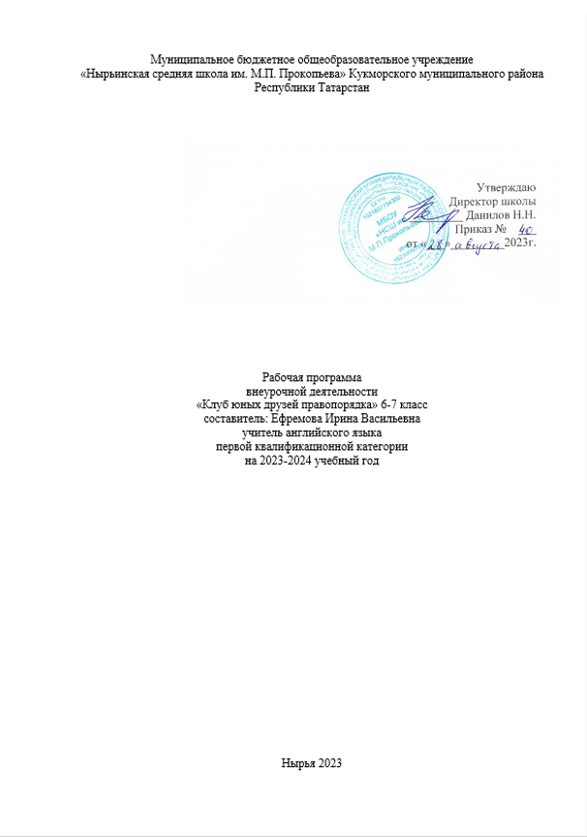

Планируемые результаты освоения программы

Личностные результаты:

-мотивированность и направленность на активное и созидательное участие в будущем в общественной и государственной жизни;
-заинтересованность не только в личном успехе, но и в развитии различных сторон
жизни общества, благополучия и процветания своей страны;
-ценностные ориентиры, основанные на идеях патриотизма, любви и уважения к
Отечеству, на отношении к человеку, его правам и свободам как высшей ценности
-на стремлении к укреплению исторически сложившегося государственного единства; на признании равноправия народов, единства разнообразных культур.
Метапредметные результаты
-умении сознательно организовывать свою познавательную деятельность,
способности анализировать реальные социальные ситуации, выбирать адекватные способы деятельности и модели поведения в рамках реализуемых основных социальных ролей,
-умении выполнять познавательные и практические задания на: оценку своих учебных достижений, поведения, черт своей личности с учетом мнения других людей, в том числе для корректировки собственного поведения в окружающей среде;
-выполнение в повседневной жизни этических и правовых норм;
-определение собственного отношения к явлениям современной жизни, формулирование своей точки зрения..
Предметными результатами
- относительно целостное представление о содержании понятий страна, государство, Родина;
- усвоение первоначальных сведений о правах и свободах человека, об обществе и роли человека в нем;
- овладение основами правовой грамотности, правилами правового и нравственного поведения;
- знание наиболее значимых событий в истории материальной и духовной культуры России;
- умения находить нужную социальную информацию в различных источниках;
- приверженность гуманистическим и демократическим ценностям, патриотизму и гражданственности;
- знание новых возможностей для коммуникации в современном обществе, умение использовать современные средства связи и коммуникации для поиска и обработки необходимой социальной информации;

Календарно-тематическое планирование 6 класс

№ п/п | Наименование раздела и тема занятия | Дата проведения |  | Примечание
№ п/п | Наименование раздела и тема занятия | план | факт | Примечание
1. | Вводный инструктаж по технике  безопасности. Охрана труда.  Правила поведения при работе на занятиях. | 05.09.2023
2. | Конституция РФ. | 12.09.2023
3 | Административная ответственность  несовершеннолетних. | 19.09.2023
4 | Моё поведение в обществе. | 26.09.2023
5 | Круглый стол. Я-гражданин. | 03.10.2023
6 | Круглый стол. «Чемодан прав» | 10.10.2023
7 | Круглый стол. Можно ли быть свободным без ответственности? | 17.10.2023
8 | Игра. «Моя ответственность» | 24.10.2023
9 | Лекция. Мир во всем мире. | 07.11.2023
10 | Игра. «Моя безопасность» | 14.11.2023
11 | Конвенция по правам ребенка (20 ноября 1989 года) Часть 1 статьи 1 – 41, 42 -44. | 21.11.2023
12 | Федеральный закон от 24.06.1999 № 120-ФЗ «Об основах системы профилактики безнадзорности и правонарушений несовершеннолетних» | 28.11.2023
13 | Встреча с сотрудниками полиции на тему «Соблюдай нормы и законы общества» | 05.12.2023
14 | Беседа «За что ставят на внутришкольный учет, в инспекцию по делам несовершеннолетних и в комиссию по делам несовершеннолетних?» | 12.12.2023
15 | Урок по правопорядку "Как нельзя себя вести на улице и других общественных местах". Викторина по знаниям административной ответственности, предусмотренных законодательством РФ за совершение правонарушений. | 19.12.2023
16 | Выступление для обучающихся начальных классов "Соблюдай правила поведения в школе". | 26.12.2023
17 | Пропаганда по правилам порядка внутри школы и в общественных местах.  Выпуск стенгазеты "На страже порядка". | 09.01.2024
18 | Правовая викторина  Последствия наших поступков" | 16.01.2024
19 | Встреча с участковым полицейским.  Правонарушения подростков и наказание. | 23.01.2024
20 | Рисование эмблемы, отражающие основные статьи Декларации прав ребёнка. Викторина «Соблюдай правовые законы» | 30.01.2024
21 | Урок по правопорядку "Гражданин – человек свободный и ответственный". Викторина по знаниям административной ответственности, предусмотренных законодательством РФ за совершение правонарушений. | 06.02.2024
22 | Выступление для обучающихся начальных классов инсценировки сказки «Красная шапочка, «Теремок » через призму прав человека. | 13.02.2024
23 | Места игр и катания на велосипедах, роликах, лыжах, коньках, санках. | 20.02.2024
24 | Беседа «Шалости на дороге» | 27.02.2024
25 | Беседа «Бережно относись к школьному и другому общественному имуществу, к своим вещам, вещам товарищей» | 05.03.2024
26 | Игра «Кто кого, или подросток в мире вредных привычек» | 12.03.2024
27 | Просмотр презентаций «Влияние вредных привычек на организм человека» | 19.03.2024
28 | Здоровый образ жизни. «Вредным привычкам скажем нет» | 02.04.2024
29 | Право на личную жизнь | 09.04.2024
30 | Сделка. Виды договоров. Ответственность за неисполнение обязательств по договору. | 16.04.2024
31 | Права потребителей. | 23.04.2024
32 | Беседа «Что такое «хорошо» и что такое «плохо»?» | 30.04.2024
33 | игра «Суд над вредными привычками», | 07.05.2024
34 | Итоговое занятие – практикум «Защити свои права» | 14.05.2024

Календарно-тематическое планирование 7 класс

№ п/п | Наименование раздела и тема занятия | Дата проведения |  | Примечание
№ п/п | Наименование раздела и тема занятия | план | факт | Примечание
1. | Вводный инструктаж по технике  безопасности. Охрана труда.  Правила поведения при работе на  занятиях. | 05.09.2023
2. | Правовая викторина по законам  « Что такое закон? Главный закон страны»" | 12.09.2023
3 | Пропаганда по правилам порядка внутри школы и в общественных местах.  Выпуск стенгазеты «Права ребёнка». Создание лото «Права и обязанности ученика». | 19.09.2023
4 | Беседа « За что ставят на внутришкольный учёт?».  Разработка буклета «Мои права в новом веке»!" | 26.09.2023
5 | Встреча с участковым полицейским.  Правонарушения подростков и наказание. | 03.10.2023
6 | Главные ценности нашей жизни (Игра «Аукцион ценностей) | 10.10.2023
7 | Беседа «Правила личной безопасности» | 17.10.2023
8 | Беседа «Человек в мире правил» | 24.10.2023
9 | Беседа «Я – гражданин России» | 07.11.2023
10 | Беседа «Твои права и обязанности» | 14.11.2023
11 | Знание основ оказания доврачебной помощи. | 21.11.2023
12 | Беседа «Равенство прав людей от рождения» | 28.11.2023
13 | Деловая игра «Главные вопросы» | 05.12.2023
14 | Беседа «Знакомство с правами и обязанностями учащихся» | 12.12.2023
15 | Ответственность за повреждение имущества в школе, в транспорте, в общественных местах. Вандализм | 19.12.2023
16 | Беседа «Гражданин и обыватель» | 26.12.2023
17 | Ответственность за нарушение ПДД | 09.01.2024
18 | Беседа «Права детей – забота государства» | 16.01.2024
19 | Конкурс рисунков «Конвенция «О правах ребенка» | 23.01.2024
20 | Беседа «Преступления и правонарушения» | 30.01.2024
21 | Беседа «Социальные нормы и асоциальное поведение (преступность, наркомания, алкоголизм)» | 06.02.2024
22 | Как говорить «нет» | 13.02.2024
23 | Свободное время - для души и с пользой | 20.02.2024
24 | Как уберечь себя от насилия | 27.02.2024
25 | Конфликты с родителями и пути их разрешения. | 05.03.2024
26 | Ответственность за свои поступки | 12.03.2024
27 | Что делать, если вы попали в полицию? | 19.03.2024
28 | Встреча с сотрудниками инспекции по делам несовершеннолетних | 02.04.2024
29 | Влияние молодежных групп. | 09.04.2024
30 | Игра – тренинг «Как не стать жертвой преступления?» | 16.04.2024
31 | Мы многонациональный народ | 23.04.2024
32 | Право активного участия в жизни общества | 30.04.2024
33 | Лидер | 07.05.2024
34 | Итоговое занятие Сбор. Подведение итогов работы ЮЗП. Оформление альбома ЮЗП. Творческое задание написать эссе «Если бы мои права были нарушены, я бы сделал………»  Подведение итогов, награждение лучших воспитанников. | 14.05.2024

